المقطع03: الحي والقرية
المهمة الجزئية01
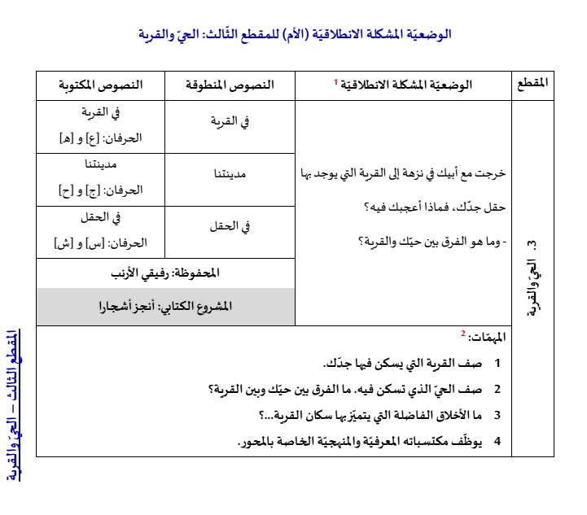
في القرية


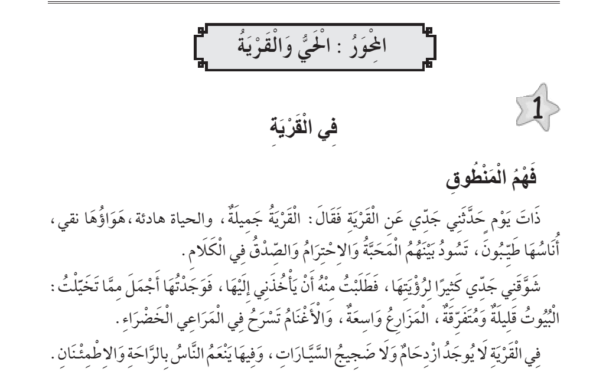

المقطــــع التعلّمــي :03 العائلة والقرية |  | الفوج : السنة 10 ابتدائي
الميدان :فهم المنطوق |  | الأسبوع :01
النشاط : فهم المنطوق (أسمع وأفهم) |  | الحصة :01
الــمحــتــوى : في القرية |  | المدة : 30د
الهدف التعلمي: يتصرف بكيفية تدل على اهتمامه لما يسمع مراعيا آداب الاستماع والحديث، يجيب عن الأسئلة ويتفاعل مع النص
الـمـراحل | الوضعيات التعليمية التعلّمية والنشاطات المقترحة |  | المؤشرات
مرحلة الانطلاق | السياق: قراءة نص الوضعية الإنطلاقية الأم ، قراءة متأنية .  التعليمة : مناقشة المتعلمين حول النص واستخراج المهمات مع التركيز على المهمة الأولى.  خرجت مع أبيك في نزهة إلى القرية التي يوجدبها حقل جدك فما أعجبك فيه ؟ وما الفرق بين حيك والقرية ؟  المهمة 1: صف القرية التي يسكن فيها جدك ؟ |  | يفهم السّؤال ويجيب بحرية
مرحلة بناء التعلمات | 1فهم المنطوق : يسرد المعلّم النّص على مسامع المتعلّمين مستخدما الإيحاء اللّفظي والحسّي.  النص المنطوق : ذَاتَ يَوْم حدَّثَنِي جَدِّي عَنِ الْقَرْيَةِ فَقَالَ: الْقَرْيَةُ جَمِيلَةٌ، والحياة هادئة، هَوَاؤُهَا نقي، أُنَاسُهَا طَيِّبُونَ، تَسُودُ بَيْنَهُمُ الْمَحَبَّةُ وَالاِحْتِرَامُ وَالصِّدْقُ فِي الكلام.  شَوَّقَنِي جَدِّي كَثِيرًا لِرُؤْيَتِهَا، فَطَلَبْتُ مِنْهُ أَنْ يَأْخُذَنِي إِلَيْهَا، فَوَجَدْتُهَا أَجْمَلَ مِمَّا تَخَيَّلْتُ: الْبُيُوتُ قَلِيلَةٌ وَمُتَفَرِّقَةٌ، الْمَزَارِعُ وَاسِعَةٌ، وَالأغنَامُ تَسْرَحُ فِي الْمَرَاعِي الْخَضْرَاءِ.فِي الْقَرْيَةِ لا يُوجَدُ ازْدِحَامٌ وَضَجِيجُ السَّيَّارَاتِ، وَفِيهَا يَنْعَمُ النَّاسُ بِالرَّاحَةِ وَالاِطْمِئْنَانِ. .  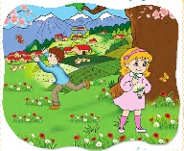  3أجرأة أحداث النص :  العنوان : في القرية  المكان : عن أي مكان يتحدث الجد ؟ القرية .  الزمان :متى زار أحمد القرية ؟ في العطلة .  الشخصيات : من هي شخصيات النص ؟ أحمد وجده  الأحداث : ماهي أهم الأحداث في القصة ؟ زيارة أحمد للقرية وفرحه بذلك  النهاية :ماذا أمرت المعلمة التلاميذ في الختام ؟ الناس ينعمون بالراحة والهدوء في القرية  2مناقشة محتوى النص:  - من المتحدث في هذا النص ؟ وعن أي شيء تحدث؟ هل أعجبتكم قرية جد أحمد؟  - كيف يتعاملون مع بعضهم البعض؟  - وصف الجد القرية بعدة أوصاف اذكرها؟  - كيف هي الحياة في القرية؟ كيف لماذا هواؤها نقي؟ كيف هم أناسها؟  - اختر الإجابة الصحيحة: الحياة في القرية: هادئة / مزعجة / ممتعة.  - البيوت قليلة و: متباعدة / متفرقة / متقاربة  - هل اشتاق احمد لرؤية القرية؟ ماذا طلب أحمد من جده؟ كيف وجد القرية؟ هل بيوتها كثيرة؟ كيف هي المزارع في القرية؟ ماهي الحيوانات التي رآها؟  - هل يوجد ازدحام وضجيج في القرية؟ بماذا ينعم الناس فيها؟ ماذا قال احمد عن يومه؟  4القيم : استخلاص القيم من النص المنطوق مع الدعوة إلى التحلي بها  كيف هي القرية نظيفة هواؤها نقي لماذا ؟ إذن ماذا يجب علينا ؟ المحافظة على نظافة المحيط (جمال الطبيعة ) / وكيف هم أهل الريف ؟ وجوب احترام الغير ومحبتهم والتعاون والصدق في القول  ( المحبة – التعاون – الصدق- الاحترام _ المحافظة على البيئة ..... |  | يستمع لقراءة الأستاذ ويبدي اهتماما  يتذكر ويجيب  بجمل بسيطة  يحدد أهم المعلومات الواردة في النص  يستخلص القيم
التدريب والاستثمار | مطالبة المتعلمين بالتحدث عن قريتهم استنادا إلى النص المنطوق أو من منكم زار القرية عند جده؟ ماذا وجدت؟ كيف هم أناسها؟ /قريتي جميلة، فيها...........................  يعيد المتعلم سرد النص المنطوق بمساعدة الأستاذ + مسرحة أحداث النص |  | يعيد سرد  الأحداث
المقطــــع التعلّمــي :03 العائلة والقرية |  | الفوج : السنة 10 ابتدائي
الميدان : التعبير الشفوي |  | الأسبوع :01
النشاط : تعبير شفوي + الصيغ |  | الحصة :02
الــمحــتــوى : في القرية +( اليوم - غدا) + التراكيب والصرف (ج ف البسيطة + ضمائر المخاطب ) |  | المدة : 1سا
الهدف التعلمي: يتحاور حول النص المنطوق ويبدي رأيه، يستعمل الصيغ في وضعيات تواصلية دالة.
الـمـراحل | الوضعيات التعليمية التعلّمية والنشاطات المقترحة |  | المؤشرات
مرحلة الانطلاق | - وصف الجدّ القرية بأوصاف عديدة، أذكرها؟  - ماذا زار أحمد؟ كيف وجدها؟ |  | يسمع ويجيب
مرحلة بناء التعلمات | 1الإنتاج الشفوي :يعلق المعلم صورة أو مشهدا ويطالب المتعلمين بوصف ما فيها.  - يصف التلاميذ تلقائيا، بمساعدة المعلم حيث تطرح عليهم أسئلة توجيهية لتبسيط المعنى.  - من هم الأشخاص الموجودين في هذه الصّورة؟  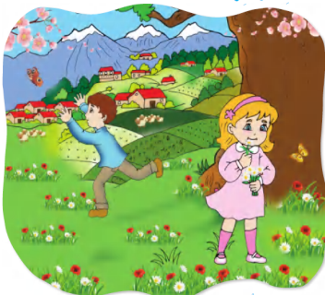  - ماذا يفعلان؟ هل يوجد سيارات؟  - هل هناك بيوت كثيرة؟ ماذا يوجد في أعلى الجبال؟  - ما الذي أعجبك في الصورة؟  - أين نجد مثل هذه الأماكن؟ هل تحبها؟  - مصف لنا شعورك لما تتواجد في أماكن مشابهة ؟  2الصيغ: دراسة وتحليل الصيغة:  التعرف على الصيغ (اليوم/ غدا) يطرح الأستاذ الأسئلة التالية:  - فرحت بعودة عمّك اليوم من المزرعة، أخبرت جدّك بذلك فماذا قلت له ؟اليوم يعود عمي من المزرعة.  - قالت الأمّ استعدّوا غدا سنزور القرية، أعد ما قالت الأمّ؟ غدًا نزُورُ الْقرْية .  - يكتب الأستاذ الجملة على السبورة ثم يقرأ الجمل. تليها قراءات متكررة من طرف التلاميذ.  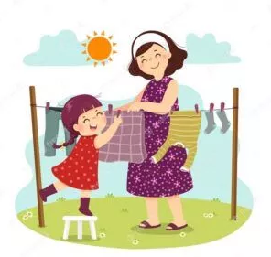  توظيف الصيغة: يخلق الأستاذ مجموعة من الوضعيات تدفع المتعلم لتوظيف الصيغ (اليوم - غدا) استغلال صور      يعبر المتعلم عن الصور موظفا الصيغ.  - سأساعد أمي اليوم في نشر الملابس. الجو جميل اليوم.  - سأذهب مع أمي اليوم إلى السوق.  - غدا سأصنع بيتا جميلا. أنا ليس لي دراجة  3تثبيت الصيغة بأمثلة أخرى : يطلب المعلّم من المتعلّمين صياغة جملا تتضمّن الصّيغتين: اليوم - غدا |  | يلاحظ  يجيب عن الأسئلة  يسرد النص انطلاقا من المشهد  يجيب  يكتشف الصيغ  يثبت الصيغ
التدريب والاستثمار | كتابة الجمل التالية ومطالبة المتعلمين بوضع البطاقات في مكانها المناسب على السبورة .  غدا  اليوم  1-......يخرج التلاميذ على الساعة 14:30 .و ...... يخرجون على 15:30 .  2- .....أنجز واجبي و.......... أسلمه لمعلمي./ ........ عيد ميلاد أمي سأشتري لها هدية .  قال لنا الأستاذ : ........ ننجز النشاط الأول و........ سنكمل بقية الأنشطة  - قالت المعلمة لبلال : لا نحتاج إليها ......... أحضرها معك........ صباحا .  - مسرحة أحداث النص المنطوق |  | يوظف الصيغ ويمثل الأدوار
المقطــــع التعلّمــي :03 العائلة والقرية |  | الفوج : السنة 10 ابتدائي
الميدان : التعبير الشفوي |  | الأسبوع :03
النشاط : إنتاج شفوي |  | الحصة :03
الــمحــتــوى : في القرية |  | المدة : 1سا
الهدف التعلمي: ينظم المتعلم أفكاره ويرتبها انطلاقا من السندات، يوظف الصيغ في وضعيات تواصلية دالة.
الـمـراحل | الوضعيات التعليمية التعلّمية والنشاطات المقترحة |  | المؤشرات
مرحلة الانطلاق | استثمار المكتسبات القبلية بالعودة الى النص المنطوق  ماذا طلب أحمد من جده ؟ وهل استجاب الجد لطلبه ؟ ما كانت ردة فعله ؟ متى يزور أحمد القرية؟ |  | يسمع ويجيب
مرحلة بناء التعلمات | 1إثارة دافعية المتعلمين : إثارة دافعية المتعلمين للتعلم واهتمامهم بالموضوع  - يعلق المعلم المشهد التالي على السبورة بحيث يراه كل المتعلمين.      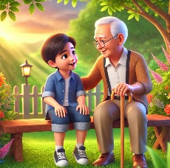  - ثم يطلب منهم مشاهدة الصورة والتعبير عن ما فيها تلقائيا وشفويا مستعينين بما ورد في النص المنطوق.  مع من يجلس أحمد ؟ ماذا قال له ؟ الى أين يسافر أحمد ؟ ماذا يمثل المشهد ؟ من هؤلاء؟  -ماذا تفعل خديجة؟ ماذا يفعل احمد ؟  ماذا يفعل أحمد وخديجة ؟ في أي مكان هم؟  هل المكان جميل؟ماذا يوجد فيه ؟.  هل توجد سيارات وناس؟كيف تبدو البيوت هل هي كثيرة ؟  هل هي عالية ؟ ماهي الحيوانات الموجودة في الصورة ؟ ماذا تفعل ؟  كيف هي الحياة في الريف ؟ وهل تشبه الحياة في المدينة ؟ ماذا يوجد في المدينة ؟  فسح المجال أمام التلاميذ للملاحظة والتأمل والاستفسارات.  2 الإنتاج الشفوي:  انطلاقا من وصف المشهد تلقائيا ومن تجاوب المتعلمين مع الأسئلة التوجيهية مع مراعاة المستوى وبتوظيف الصيغ  يطالب التلاميذ بالتعبير عن الصور السابقة بالترتيب لبناء أفكاره بحيث يدمج المتعلم الأفكار الجزئية التي تحملها المشاهد ويعبر برايه الشخصي  - يتم تشجيع التعابير المستحسنة وتكرارها من طرف البقية وتسجيلها على السبورة  - من خلال إجابات المتعلمين يسجل الأستاذ التعابير الحسنة في جمل قصيرة على السبورة ويتم الربط بينها لتكوين نص ... |  | يلاحظ ونتبه للصور  يجيب عن الأسئلة بإنتاج جملة بسيطة ويبني أفكاره ويشاركها مع الآخرين  ينظم ويرتب أفكاره
التدريب والاستثمار | مطالبة التلاميذ ب: إعادة سرد أحداث النص المنطوق انطلاقا من الأجوبة السابقة مع توظيف الصيغ  انطلاقا من الصور واستنادا على الأسئلة يكون المتعلم نصا قصيرا :  حدثني جدي عن قرية وعن جمالها وسحر مناظرها وقال لي اليوم سنجهز متعانا للسفر وغدا سنذهب لزيارتها  لما زرتها وجدت أن القرية مكان الهدوء والسكينة والطبيعة الساحرة، هوائها نقي ومياهها عذبة وأهلها طيبون المنازل فيها متباعدة لا يوجد فيها أي ضجيج فقد الهدوء والسكينة وراحة البال  _ مسرحة أحداث النص |  | ينتج نصا شفويا

المقطــــع التعلّمــي :03 العائلة والقرية |  | الفوج : السنة 10 ابتدائي
الميدان : فهم المكتوب |  | الأسبوع :01
النشاط : قراءة إجمالية |  | الحصة :04
الــمحــتــوى : في القرية |  | المدة : 1سا
الهدف التعلمي: يقرا الجملة ويفهم معناها ويحدد كلماتها بممارسة مهارات الوعي الصوتي الخطي.
الـمـراحل | الوضعيات التعليمية التعلّمية والنشاطات المقترحة |  | المؤشرات
مرحلة الانطلاق | - إلى أين ذهب أحمد مع جدّه ؟  - كيف وجد القرية ؟ |  | يسمع ويجيب
مرحلة بناء التعلمات | اكتشاف الجملة المقصودة شفويا: استخراج الجملة من الرصيد اللغوي المكتسب في التعبير من خلال طرح مجموعة من الأسئلة يتوصل المتعلم الى الجملة المقصودة:  هل يوجد في القرية بيوت كثيرة؟ ماذا يوجد فيها؟ كيف هي المزارع ؟  ممارسة مهارات الوعي الصوتي على الجملة : المزارع في القرية واسـعـة  الوعي الصوتي:  - يقرأ الأستاذ الجملة ويردد المتعلمون الجملة فرادى وجماعات(شفويا) مع تصحيح نطقهم مع الحرص على النطق وفق المقاطع الصحيحة داخل التركيب  - تشويش الكلمات داخل الجملة  - استبدال كلمات بكلمات أخرى من اقتراح التلميذ أو الأستاذ: المساكن ب المزارع واسعة / جميلة  - حذف الكلمات وممارسة القراءة  - إضافة كلمة جدا أخر الجملة  - مطالبتهم بتحديد عدد كلمات الجملة (إحصائها وتمييز أول كلمة وآخرها ونطقها بدون وصل) بالتصفيق و غيرها  التطابق الصوتي الخطي:  يكتب الأستاذ الجملة على السبورة :الجملة الأولى : أو يعرض بطاقات مكتوبة عليها  واسعة  القرية  في  المزارع  قراءتها قراءة نموذجية من طرف المعلم ثم قراءات فردية ثم قراءة جماعية من طرف المتعلمين مع التركيز على ربط الصورة السمعية بالصورة البصرية والنطق وفق المقاطع الصوتية  - تحديد عدد كلمات الجملة (لمعرفة حدود الكلمة كتابيا)  - تقطيع الجملة الى كلمات عن طريق (الدق النقر المشي التصفيق وغيرها ....)  واسعة  القرية  في  المزارع  قراءة الجملة داخل التركيب ثم خارج التركيب بعد التقطيع  - تشويش الكلمات داخل الجملة قراءة وإعادة ترتيب  - استبدال كلمات بكلمات أخرى من اقتراح التلميذ أو الأستاذ المساكن ب المزارع واسعة / جميلة  - حذف كلمة وممارسة القراءة  - إضافة كلمة جدا ....  ممارسة نفس الخطوات مع الجملة الثانية: كيف هي الحياة في القرية وكيف هو الهواء؟  الحياة هـادئة والهـواء نقيّ |  | يجيب عن الأسئلة  يتوصل إلى الجملة  يستمع  يقرأ  يرتب  يمارس مفهوم المحور التركيبي و الاستبدالي  داخل الجملة  يحذف يضيف  يحدد  الكلمات.
التدريب والاستثمار | -كتابة جمل النص على الألواح غير مرتبة ومطالبة المتعلمين بترتيبها للحصول على النص كاملا  المزارع في القرية واسعة. الحياة هادئة والهواء نقي..  يقرأ النص كاملا من أيقونة الكتاب صفحة 37 |  | يقرأ النص
المَزَارِعُ

فِي

القَرْيَةِ

وَاسِعَةٌ

جِدًا

البُيُوتُ

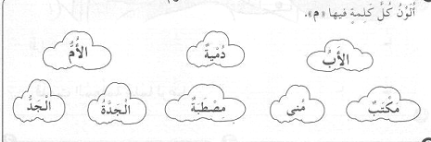

جَمِيلَةٌ

الحَيَاةُ

هَادِئَةٌ

وَ

الهَوَاءُ

نَقِيٌّ

صَاخِبَةٌ

مُلَوَّثٌ

كَثِيرًا
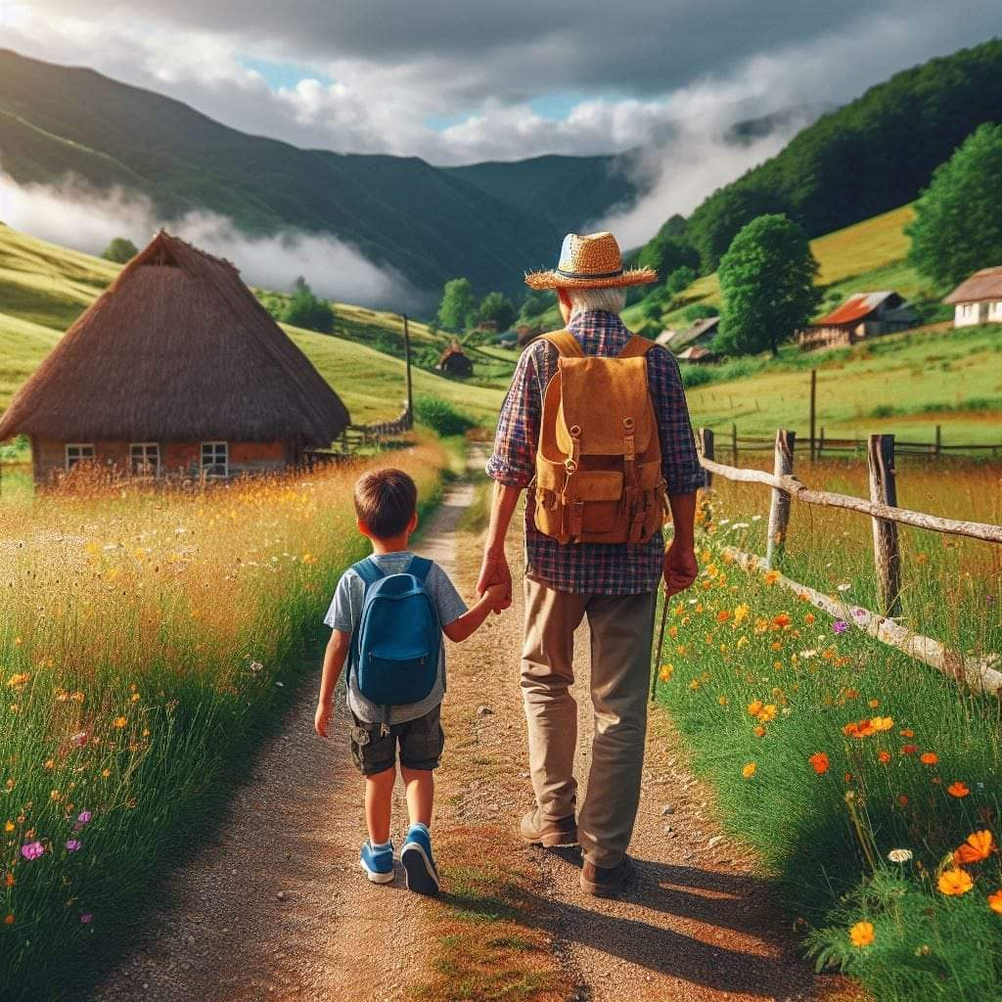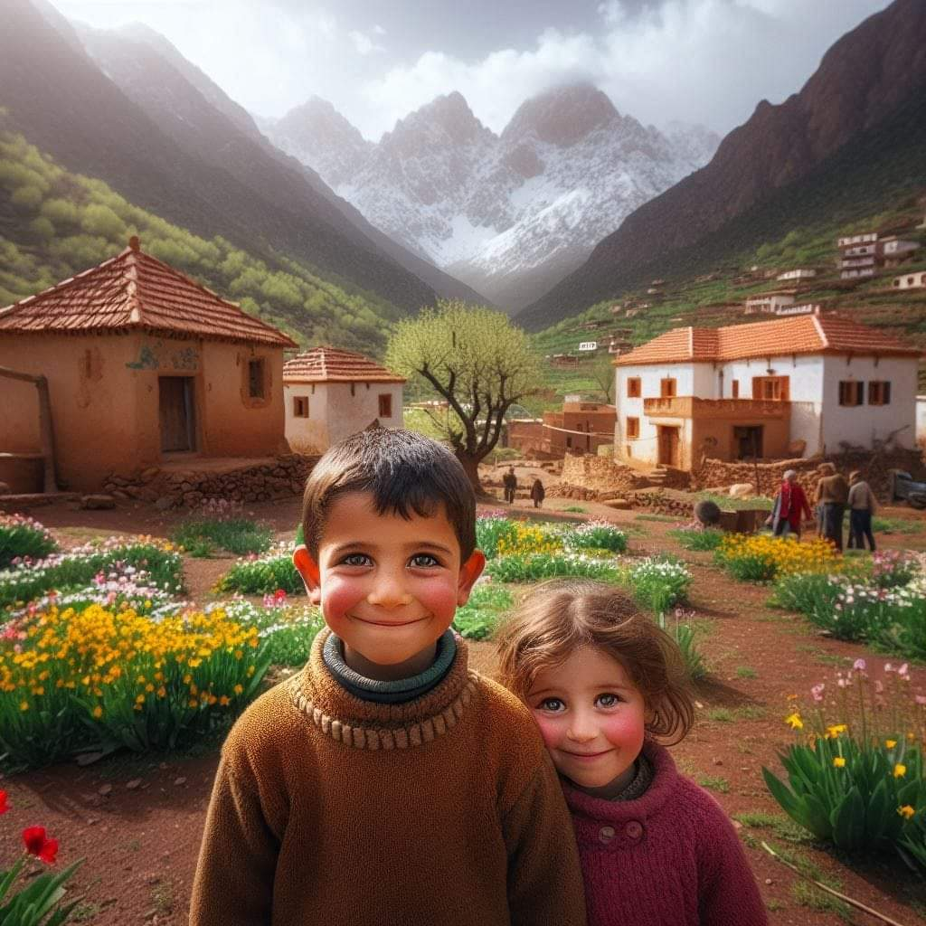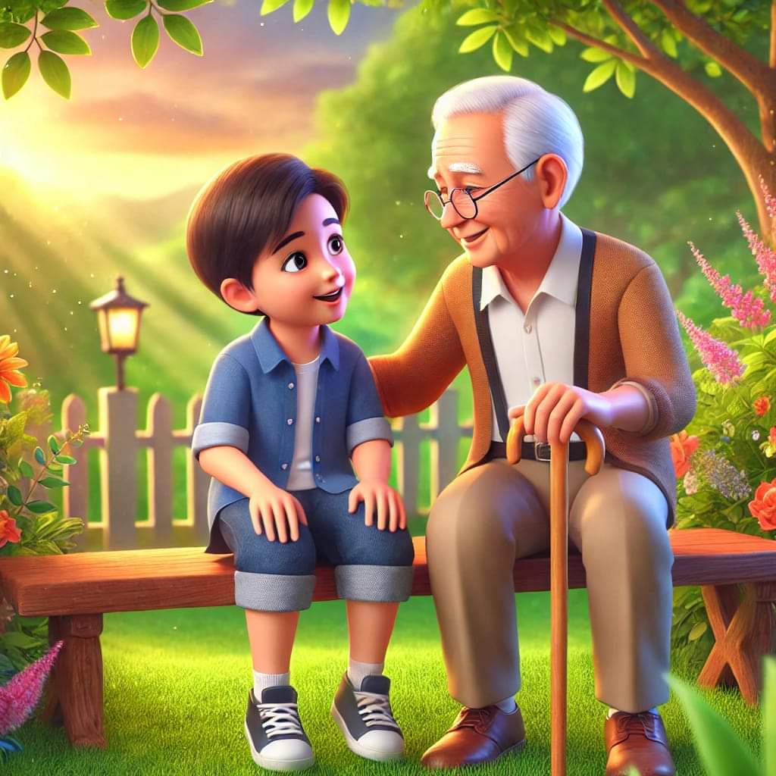

المقطــــع التعلّمــي :03 العائلة والقرية |  | الفوج : السنة 10 ابتدائي
الميدان :فهم المكتوب |  | الأسبوع :01
النشاط : قراءة- أكتشف |  | الحصة :05
الــمحــتــوى : حرف العين |  | المدة : 01سا
الهدف التعلمي: يكتشف ويقرأ حرف العين معزولا وفي كلمات بالارتكاز على مهارات الوعي الصوتي الخطي
الـمـراحل | الوضعيات التعليمية التعلّمية والنشاطات المقترحة |  | المؤشرات
مرحلة الانطلاق | _ العودة إلى النّص المنطوق: إلى أين ذهب أحمد؟  ماذا رأى في القرية ؟ |  | يتذكر ويجيب
مرحلة بناء التعلمات | استخراج الجملة وتقطيعها واكتشاف الحرف وقراءته في وضعيات مختلفة  -1- الوعي الصوتي: المرحلة الأولى شفويا  - أين تقف معلمتنا ؟ المزارع في القرية واسـعـة  على مستوى الجملة: قراءة الجملة من طرف الأستاذ فالمتعلمين شفويا.  - .التركيب: تشويش الكلمات داخل الجملة  - .استبدال: كلمات بكلمات أخرى من اقتراح التلميذ أو الأستاذ: استبدال المزارع ب البيوت / واسعة ب صغيرة ...  - .إضافة: كلمة جدا  - .التمييز : كم كلمة في هذه الجملة ؟ تحديد عدد كلمات الجملة كلمات4، ومكانها الأولى،الثانية بالتصفيق أو غيرها  - .حذف: محو الكلمات وصولا إلى الكلمة المستهدفة المزارع مع قراءتها فرديا وجماعيا  على مستوى الكلمة: ممارسة مهارات الوعي الصوتي على الكلمة شفويا.  - .تمييز عدد المقاطع المكونة للكلمة عن طريق النقر الدق المشي، التصفيق أو الإشارة ال/مَ/زَا/رِ/عُ وفي النّهاية يرصد عدد المقاطع. 5 مقاطع حذف المقطع1/ 2/3/4 ويبقي على المقطع 5  ع  من هو صديقنا الجديد اليوم؟ حرف العين - هيا نرحب به  - .التقطيع الصوتي للمفردة بالضغط على الصوت المقصود أو تلوينه  - .العزل:ما الصوت الأول في كلمة: عمرٌ/عملٌ/عنب؟ تجريد الصوت من الحركة ونطقه ساكنا ثم بجميع الحركات  - .تصنيف: حسب موقع الأصوات (بداية، وسط، آخر الكلمة) المطالبة بإتيان كلمات لها نفس القافية إن أمكن  - .الحذف: إزالة مقاطع صوتية لإدراك أهمية الصوت. كيف تصبح كلمة عمرٌ بدون الصوت ع / مرٌ  - .تركيب: كلمات انطلاقا من مقاطع صوتية مرتبة أو غير مرتبة : لٌ/عِجْـ عـ/ـــــــــةٌ/لاَ/م ل/ع/مٌ  - .الإضافة: تشكيل كلمة جديدة بإضافة مقطع صوتي للكلمة الجديدة: أضف المقطع عـُ إلى الكلمة مالٌ: عُمالٌ.  - .تعويض: مقطع صوتي بآخر داخل الكلمة لتكوين كلمة جديدة: أستبدل رٌ بـ عٌ في كلمة سريرٌ/ سريعٌ  - .التفيء :ما الكلمة التي تنتهي بصوت مختلف عن الصوت التي انتهت به الكلمات الأخرى بيعٌ/جمل/مصنع.  - التطابق الصوتي الخطي تدوين الجملة : المزارع في القرية واسـعـة على السبورة. مع تلوين الحرف دون الإشارة إليه  - القيام بنفس الخطوات السابقة على مستوى الجملة. (تحليل الجملة إلى كلمات والكلمات إلى مقاطع صوتية  - التعرف على اسم الحرف (العين)، والترحيب به بأنشودة أو ما يراه الأستاذ مناسبا.  - التعرف على رسم الحرف في مواقع مختلفة وقراءته مع جميع الحركات.  - يعرض المعلم صورا وكلمات تتضمن حرف العين : الكتاب ص 46 ثم يطالب المتعلمين بقراءتها  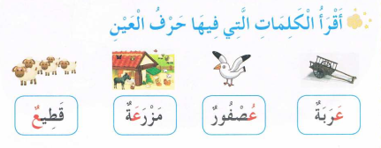 |  | يجيب  يقرا  يرتب  يستبدل يحذف  يحدد  يميز  يقطع صوتيا  يرصد القافية  يعزل  يصنف  يحذف  يركب  يضيف  يستبدل  يتعرف  يتعرف على الحرف ورسمه
التدريب والاستثمار | - طرح لغز حول أحد الأشياء التي تحتوي على حرف العين. مع تحديد موقع الحرف  - مطالبة التلاميذ بإتيان كلمات فيها بحرف العين في مواضع مختلفة. |  | ينتج كلمات
المقطــــع التعلّمــي :03 العائلة والقرية |  | الفوج : السنة 10 ابتدائي
الميدان : التعبير الكتابي |  | الأسبوع :01
النشاط : كتابة |  | الحصة :07
الــمحــتــوى : حرف العين |  | المدة : 30د
الهدف التعلمي: يكتب حرف العين كتابة صحيحة بالمقاييس والحركات في وضعيات مختلفة
الـمـراحل | الوضعيات التعليمية التعلّمية والنشاطات المقترحة |  | المؤشرات
مرحلة الانطلاق | من هو ضيفنا لنهار اليوم ؟  هاتوا كلمات فيها حرف العين  يقرأ المتعلم حرف العين مع الحركات القصيرة |  | يقرأ  يجيب
مرحلة بناء التعلمات | 1يعرض المعلم الصور التالية على المتعلمين:  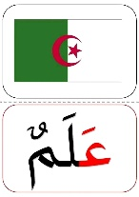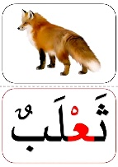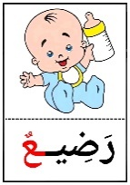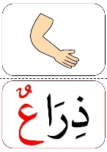  - مطالبة المتعلم بتسمية ما يلاحظ في كل صورة  - تجريد وتقطيع الحرف من الكلمات في أشكال مختلفة حسب موقعه من الكلمة .  - كتابة الحرف ملونا أسفل الكلمة من طرف الأستاذ.  2 التدريب على الكتابة:  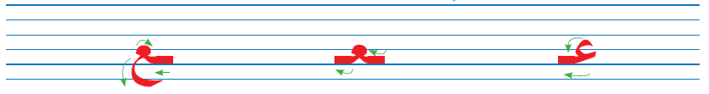  - انطلاقا من المواضع السابقة، يكتب الأستاذ النموذج على السبورة، أو ما يراه الأستاذ مناسبا:  - ضبط نقطة البداية والنهاية ومسار القلم عند كتابة الحرف.  - قراءة النموذج من طرف الأستاذ فالمتعلمين.  - يشرح الأستاذ كيفية كتابة حرف على الفضاء أو على سطح الطاولات أو على الرمل والملح إذا توفر  - مطالبة المتعلمين بكتابته على الفضاء.  - -مطالبة المتعلمين بتشكيل الحرف بالعجينة على الألواح تمهيدا للكتابة.  - مطالبة المتعلمين بكتابة الحرف على الألواح.  - مطالبة المتعلمين بكتابة الحرف بقلم الرصاص على كراس المحاولة أو ورقة عمل مجهزة مسبقا  - يراعي الأستاذ المبادئ الآتية في تعليم وتعلم الكتابة الوضوح التدريب والممارسة التناسق الاسترسال. |  | يلاحظ  يتعرف على رسم الحرف  يتعرف على شكل الحرف في مواضعه الثلاث  يكتب الحرف في الفضاء  يشكل بالعجينة ويكتب على اللوحة
التدريب والاستثمار | 3الكتابة على كراريس القسم:  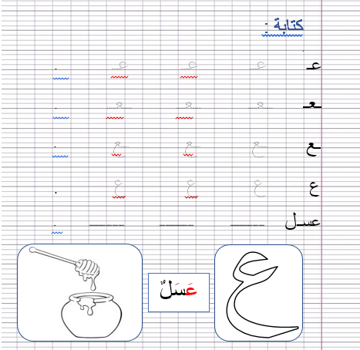  يشرح الأستاذ مقاييس الحرف ويطالب المتعلمين بكتابته وفق النموذج المرفق على الكراس.  .متابعة تقويمية ومرحلية لإنجاز المتعلمين ومعالجتهم آنيا.  .تشجيع الإنجازات الجيدة وتثمينها لبث روح المنافسة.  .دعوة المتعلمين إلى الاعتناء والحفاظ على ورقة الكراس. |  | يرسم الحرف محترما الاتجاهات والمقاييس  على كراس القسم

ت
كتابة :
عـ عـ عـ .

عـ

ـعـ
ـعـ ـعـ ـعـ .

ـع ـع ـع .

ـع

ع ع ع

ع
.

ل
عسـ
ــــــ ــــــ ــــــ .

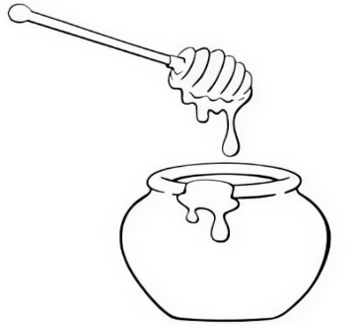
ع

عَسَلٌ

تتت
كتابة :
كتابة :
كتابة :
عـ عـ عـ .

عـ

ـعـ
ـعـ ـعـ ـعـ .

ـع ـع ـع .

ـع

ع ع ع

ع
.

ل
عسـ
ــــــ ــــــ ــــــ .

ع

عَسَلٌ

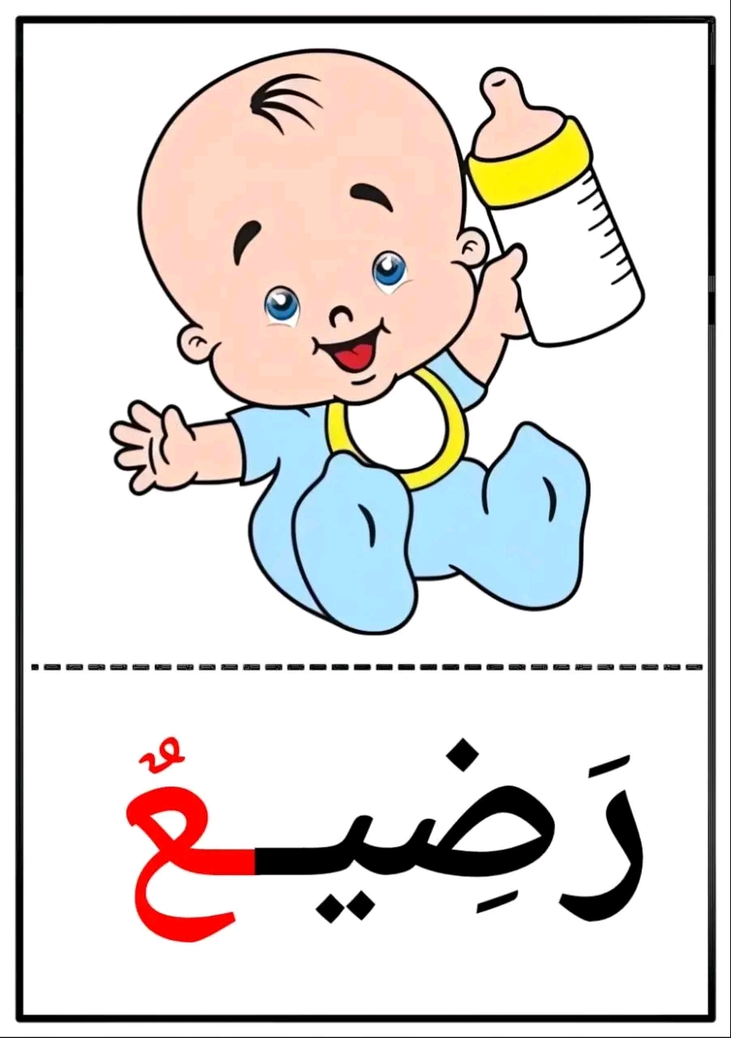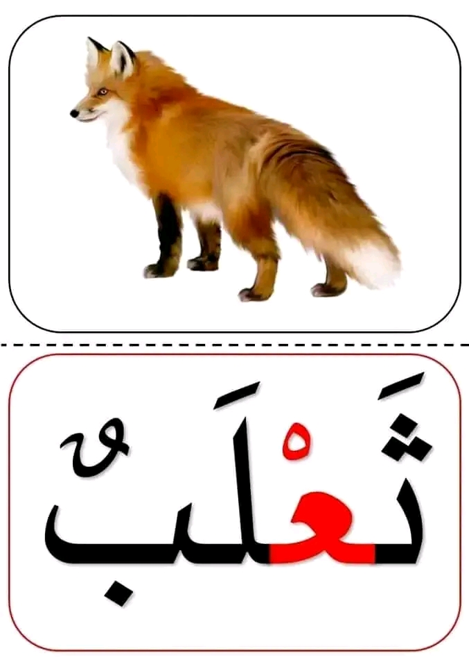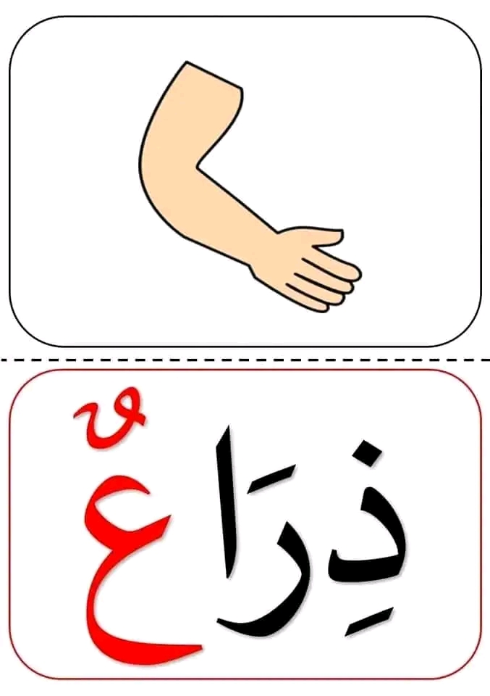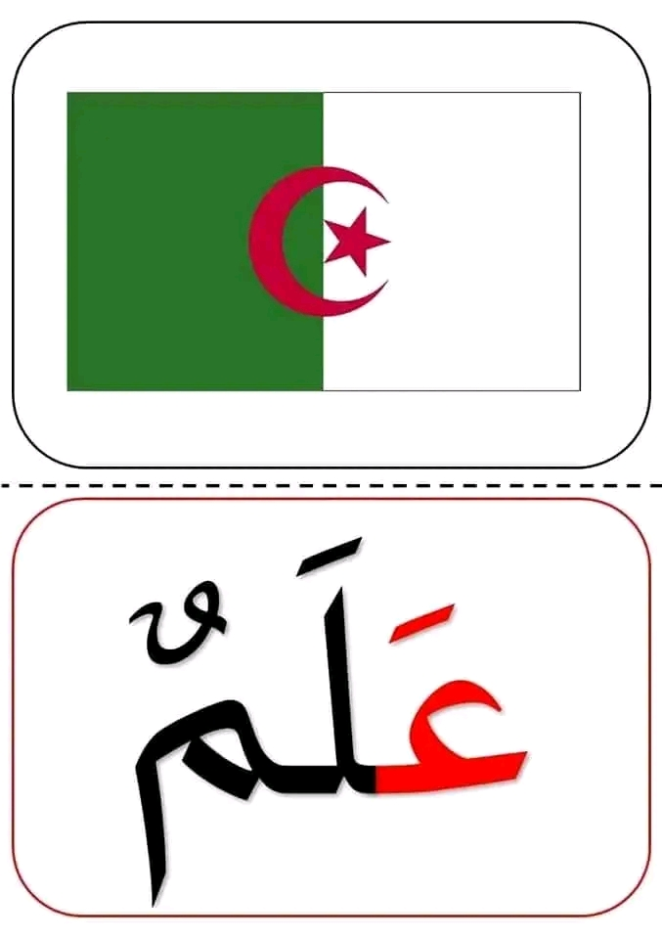

المقطــــع التعلّمــي :03 العائلة والقرية |  |  | الفوج : السنة الأولى ابتدائي
الميدان : فهم المكتوب |  |  | الأسبوع : 01
النشاط : محفوظات |  |  | الحصة :06+08
الــمحــتــوى : رفيقي الأرنب |  | المدة: 30د
الهدف التعلمي: يقرأ أبيات المحفوظة قراءة جهرية إجمالية، يحفظ البيت الأول باللحن ويستظهره
الـمـراحل | الوضعيات التعليمية التعلّمية والنشاطات المقترحة |  |  | المؤشرات
مرحلة الانطلاق | - ماهي الحيوانات الّتي شاهدها أحمد عندما زار القرية؟  - اذكر حيوانات أخرى تعرفها.  - هل تحب الأرانب؟ |  |  | يجيب عن الأسئلة
مرحلة بناء التعلمات | يطلب الأستاذ من المتعلمين فتح الكتاب صفحة 58 والتعبير عن الصورة.  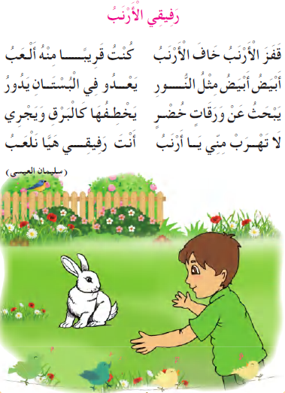  ◄يسأل الأستاذ ماذا تشاهد في الصورة ؟  ◄أين يعيش الأرنب؟ وما هو غذاءه؟  ◄ لماذا هرب الأرنب من الولد؟ - ماذا طلب الولد من الأرنب؟  ◄يقرأ الأستاذ الأنشودة كاملا باللحن.  ◄يعيد قراءة المقطع 1 ثم قراءات قراءات جماعية وفردية من طرف المتعلمين .  ◄المحو التدريجي للمقطع 1 ومطالبة التلاميذ بالأداء رديا وجماعيا. |  |  | يلاحظ  يعبر  ويجيب  يسمع  يقرأ  يحفظ
التدريب  والاستثمار | قراءة أخيرة من طرف الأستاذ مع التلحين.  قراءات فردية وجماعية من طرف المتعلمين للمقطع 1 مع التلحين.  الحصة الثانية تخصص للاستظهار والتحفيظ. |  |  | يسمع  يقرأ

المقطــــع التعلّمــي :03 العائلة والقرية |  | الفوج : السنة 10 ابتدائي
الميدان : فهم المكتوب |  | الأسبوع :01
النشاط : تطبيقات |  | الحصة :09
الــمحــتــوى : حرف العين |  | المدة : 1سا
الهدف التعلمي: يثبت حرف العين ويقرأه في كلمات مع جميع الحركات في وضعيات مختلفة.
الـمـراحل | الوضعيات التعليمية التعلّمية والنشاطات المقترحة |  | المؤشرات
مرحلة الانطلاق | - يطلب المعلم من التلاميذ رسم الحرف التاء على الألواح  - مطالبة المتعلمين بالإتيان بكلمات تحوي حرف العين وتدوينها على السبورة مع الإشارة في كل مرة إلى موقعه في الكلمة . |  | يوظف مكتسباته
مرحلة بناء التعلمات | يكتب الأستاذ الكلمات الآتية على السبورة:  ضفدع  ملعب  عصير  ◄قراءة الكلمات من طرف الأستاذ ثم المتعلمين بالتصفيق ثم تجزئها إلى مقاطع صوتية.  ع/صيــ/ر ملـ/ـعـ/ب ضفــ/د/ع  ◄يطلب الأستاذ من المتعلمين إغماض أعينهم ثم يحذف حرف العين من كل كلمة .  . ــصير مـلــ . ـعب ضفدـ .  - يطلب الأستاذ من المتعلمين كتابة الصوت الناقص على الألواح.  - ممارسة مهارة الوعي الصوتي على الكلمات : التشويش _ العزل _ التعويض .....  - التشويش كتابة كلمة (ملعب) مشوشة في شكل بطاقات تحمل حروفا ، والمتعلمون يقومون بترتيبها.  - .العزل:ما الصوت الأول في كلمة: عمل؟ ع تجريد الصوت من الحركة ونطقه ساكنا ثم بجميع الحركات  - .تصنيف: حسب موقع الأصوات (بداية، وسط، آخر الكلمة) المطالبة بإتيان كلمات لها نفس القافية إن أمكن  - تعويض: مقطع صوتي بآخر داخل الكلمة لتكوين كلمة جديدة: أستبدل ش بـ عٌ في كلمة شمس/ شمع  - .تركيب: كتابة عصفور حرفيا ومطالبة المتعلمين بقراءتها قراءة تحليلية ثم تركيبية  - تذكير: مطالبة المتعلمين بقراءة حرف العين مع جميع الحركات (الطويلة والقصيرة):  - يملي المعلم صوتا ويطالب المتعلمين بكتابته على الألواح: عُو – غِ – عـي – عٌ- عُ........ |  | يقرأ  ويكتب ويثبت
التدريب والاستثمار | 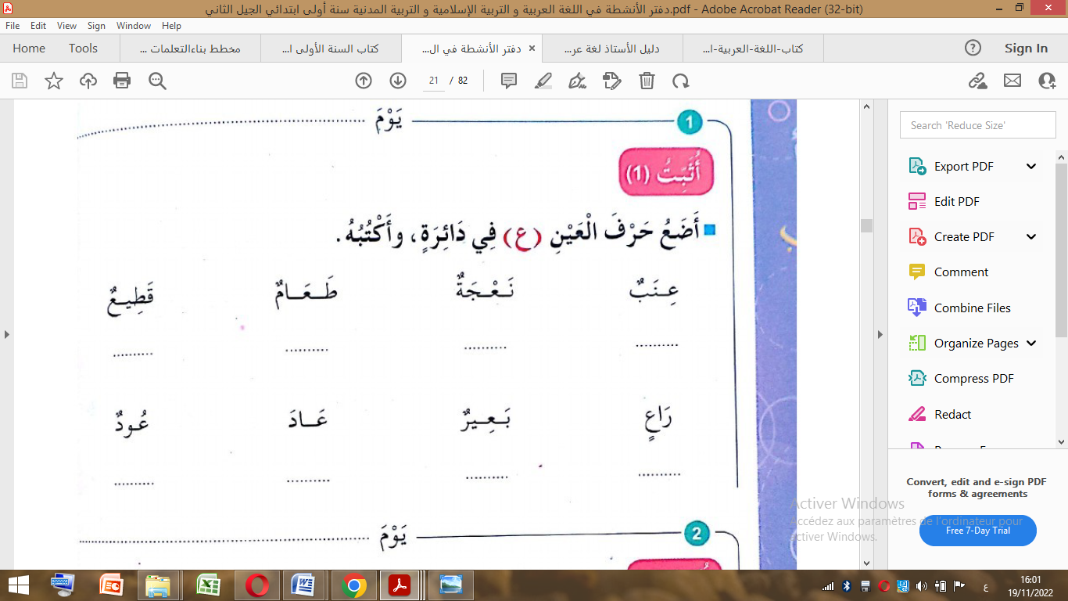  على دفتر الأنشطة ص20 يقرأ الأستاذ التعليمة وشرح طريقة العمل مع مراقبة وتوجيه المتعلمين  ينجز فرديا يليه التصحيح الجماعي عل السبورة |  | ينجز ثم يصحح تصحيح فردي وجماعي

المقطــــع التعلّمــي :03 العائلة والقرية |  | الفوج : السنة 10 ابتدائي
الميدان :فهم المكتوب |  | الأسبوع :01
النشاط : قراءة- أكتشف |  | الحصة :10
الــمحــتــوى : حرف الهاء |  | المدة : 01سا
الهدف التعلمي: يكتشف ويقرأ حرف الهاء معزولا وفي كلمات بالارتكاز على مهارات الوعي الصوتي الخطي
الـمـراحل | الوضعيات التعليمية التعلّمية والنشاطات المقترحة |  | المؤشرات
مرحلة الانطلاق | - _ يقرأ حرف العين مع الحركات الطويلة والقصيرة والتنوين.  - يسأل الأستاذ : كيف هي الحياة والهواء في القرية؟ |  | يتذكر ويجيب
مرحلة بناء التعلمات | استخراج الجملة وتقطيعها واكتشاف الحرف وقراءته في وضعيات مختلفة  -1- الوعي الصوتي: المرحلة الأولى شفويا  - أين تقف معلمتنا ؟ الحياة هـادئة والهـواء نقيّ  على مستوى الجملة: قراءة الجملة من طرف الأستاذ فالمتعلمين شفويا.  - .التركيب: تشويش الكلمات داخل الجملة  - .استبدال: كلمات بكلمات أخرى من اقتراح التلميذ أو الأستاذ: استبدال هادئة ب صاخبة / نقي ب ملوث ...  - .إضافة: كلمة كثيرا  - .التمييز : كم كلمة في هذه الجملة ؟ تحديد عدد كلمات الجملة كلمات5، ومكانها الأولى ,الثانية بالتصفيق أو غيرها  - .حذف: محو الكلمات وصولا إلى الكلمة المستهدفة هـادئة مع قراءتها فرديا وجماعيا  على مستوى الكلمة: ممارسة مهارات الوعي الصوتي على الكلمة شفويا.  - .تمييز عدد المقاطع المكونة للكلمة عن طريق النقر الدق المشي، التصفيق أو الإشارة هَا/دِ/ئـَ/ةٌ وفي النّهاية يرصد عدد المقاطع. 4 مقاطع حذف المقطع 2/ 3/ 4/ ويبقي على المقطع 1  هـ  من هو صديقنا الجديد اليوم؟ حرف الهاء - هيا نرحب به  - .التقطيع الصوتي للمفردة بالضغط على الصوت المقصود أو تلوينه  - .العزل:ما الصوت الأول في كلمة: هواء/هلال/هدية تجريد الصوت من الحركة ونطقه ساكنا ثم بجميع الحركات  - .تصنيف: حسب موقع الأصوات (بداية، وسط، آخر الكلمة) المطالبة بإتيان كلمات لها نفس القافية إن أمكن  - .الحذف: إزالة مقاطع صوتية لإدراك أهمية الصوت. كيف تصبح كلمة هدية بدون الصوت هـ دِية  - .تركيب: كلمات انطلاقا من مقاطع صوتية مرتبة أو غير مرتبة : هد/دٌ/هـُ ه/مٌ/رَ  - .الإضافة: تشكيل كلمة جديدة بإضافة مقطع صوتي للكلمة الجديدة: أضف المقطع هـيـ إلى الكلمة شقٌّ: شهيق.  - .تعويض: مقطع صوتي بآخر داخل الكلمة لتكوين كلمة جديدة: أستبدل ب/د بـ في كلمة بلال/دواء..هلال/هواء  - .التفيء :ما الكلمة التي تنتهي بصوت مختلف عن الصوت التي انتهت به الكلمات الأخرى هرُ/هدوء/عصير.  - التطابق الصوتي الخطي تدوين الجملة : الحياة هـادئة والهـواء نقيّ على السبورة. مع تلوين الحرف دون الإشارة إليه  - القيام بنفس الخطوات السابقة على مستوى الجملة. (تحليل الجملة إلى كلمات والكلمات إلى مقاطع صوتية  - التعرف على اسم الحرف (الهاء)، والترحيب به بأنشودة أو ما يراه الأستاذ مناسبا.  - التعرف على رسم الحرف في مواقع مختلفة وقراءته مع جميع الحركات.  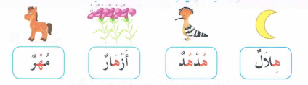  - يعرض المعلم صورا وكلمات تتضمن حرف الهاء : الكتاب ص 47 ثم يطالب المتعلمين بقراءتها |  | يجيب  يقرا  يرتب  يستبدل يحذف  يحدد  يميز  يقطع صوتيا  يرصد القافية  يعزل  يصنف  يحذف  يركب  يضيف  يستبدل  يتعرف  يتعرف على الحرف ورسمه
التدريب والاستثمار | - طرح لغز حول أحد الأشياء التي تتضمن حرف الهاء.  - مطالبة التلاميذ بإتيان كلمات تحتوي حرف الهاء في مواضع مختلفة مع تحديد موقعه. |  | ينتج كلمات
المقطــــع التعلّمــي :03 العائلة والقرية |  | الفوج : السنة 10 ابتدائي
الميدان : التعبير الكتابي |  | الأسبوع :01
النشاط : كتابة |  | الحصة :11
الــمحــتــوى : حرف الهاء |  | المدة : 30د
الهدف التعلمي: يكتب حرف الهاء كتابة صحيحة بالمقاييس والحركات في وضعيات مختلفة
الـمـراحل | الوضعيات التعليمية التعلّمية والنشاطات المقترحة |  | المؤشرات
مرحلة الانطلاق | من هو ضيفنا لنهار اليوم ؟  هاتوا كلمات فيها حرف الهاء  يقرأ المتعلم حرف الهاء مع الحركات القصيرة و الطويلة |  | يقرأ  يجيب
مرحلة بناء التعلمات | 1يعرض المعلم الصور التالية على المتعلمين:  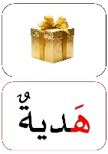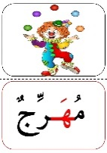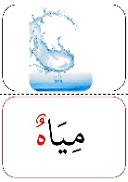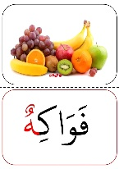  - مطالبة المتعلم بتسمية ما يلاحظ في كل صورة  - تجريد وتقطيع الحرف من الكلمات في أشكال مختلفة حسب موقعه من الكلمة .  - كتابة الحرف ملونا أسفل الكلمة من طرف الأستاذ.  2 التدريب على الكتابة:  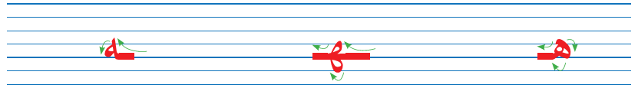  - انطلاقا من المواضع السابقة، يكتب الأستاذ النموذج على السبورة، أو ما يراه الأستاذ مناسبا:  - ضبط نقطة البداية والنهاية ومسار القلم عند كتابة الحرف.  - قراءة النموذج من طرف الأستاذ فالمتعلمين.  - يشرح الأستاذ كيفية كتابة حرف على الفضاء أو على سطح الطاولات أو على الرمل والملح إذا توفر  - مطالبة المتعلمين بكتابته على الفضاء.  - -مطالبة المتعلمين بتشكيل الحرف بالعجينة على الألواح تمهيدا للكتابة.  - مطالبة المتعلمين بكتابة الحرف على الألواح.  - مطالبة المتعلمين بكتابة الحرف بقلم الرصاص على كراس المحاولة أو ورقة عمل مجهزة مسبقا  - يراعي الأستاذ المبادئ الآتية في تعليم وتعلم الكتابة الوضوح التدريب والممارسة التناسق الاسترسال. |  | يلاحظ  يتعرف على رسم الحرف  يتعرف على شكل الحرف في مواضعه الثلاث  يكتب الحرف في الفضاء  يشكل بالعجينة ويكتب على اللوحة
التدريب والاستثمار | 3الكتابة على كراريس القسم:  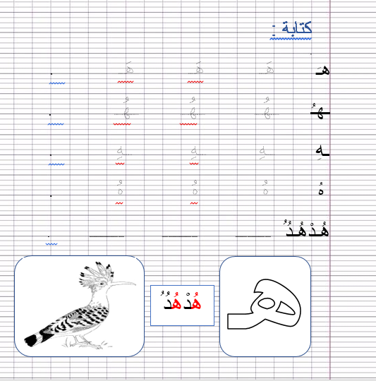  يشرح الأستاذ مقاييس الحرف ويطالب المتعلمين بكتابته وفق النموذج المرفق على الكراس.  .متابعة تقويمية ومرحلية لإنجاز المتعلمين ومعالجتهم آنيا.  .تشجيع الإنجازات الجيدة وتثمينها لبث روح المنافسة.  .دعوة المتعلمين إلى الاعتناء والحفاظ على ورقة الكراس. |  | يرسم الحرف محترما الاتجاهات والمقاييس  على كراس القسم
تتتت
كتابة :
هـَـ هـَـ هـَـ .

هـَ

ـهـُ
ـهُـ ـهُـ ـهُـ .

ـهِ ـهِ ـهِ .

ـهِ

هُ هُ هُ

هُ
.

ُ
هُـدْهُـدُ
ــــــ ــــــ ــــــ .
ُ

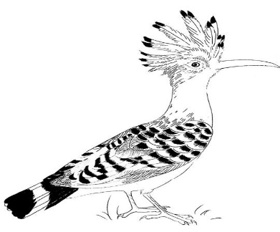

ُ
هـ
هُدْهُدُ

كتابة :

تتت
هـَـ هـَـ هـَـ .

هـَ

ـهـُ
ـهُـ ـهُـ ـهُـ .

ـهِ ـهِ ـهِ .

ـهِ

هُ هُ هُ

هُ
.

ُ
هُـدْهُـدُ
ــــــ ــــــ ــــــ .
ُ

ُ
هـ
هُدْهُدُ

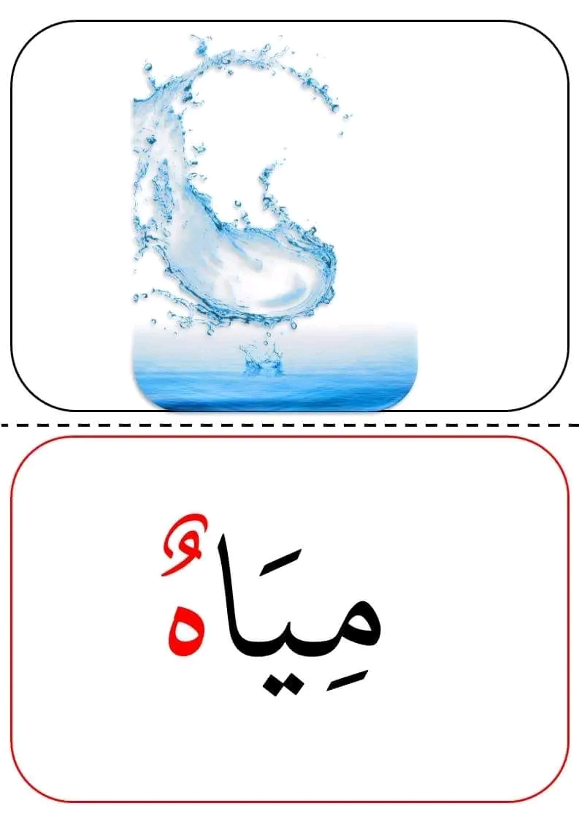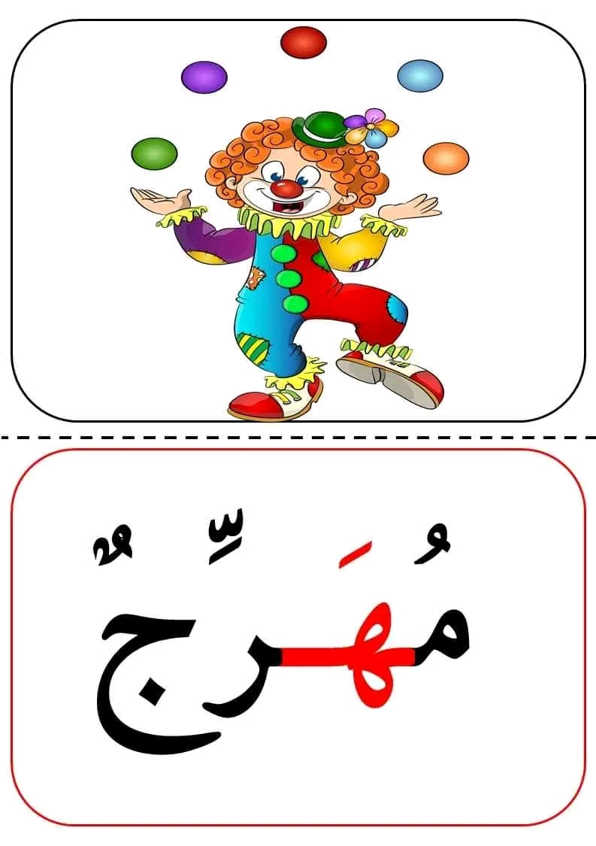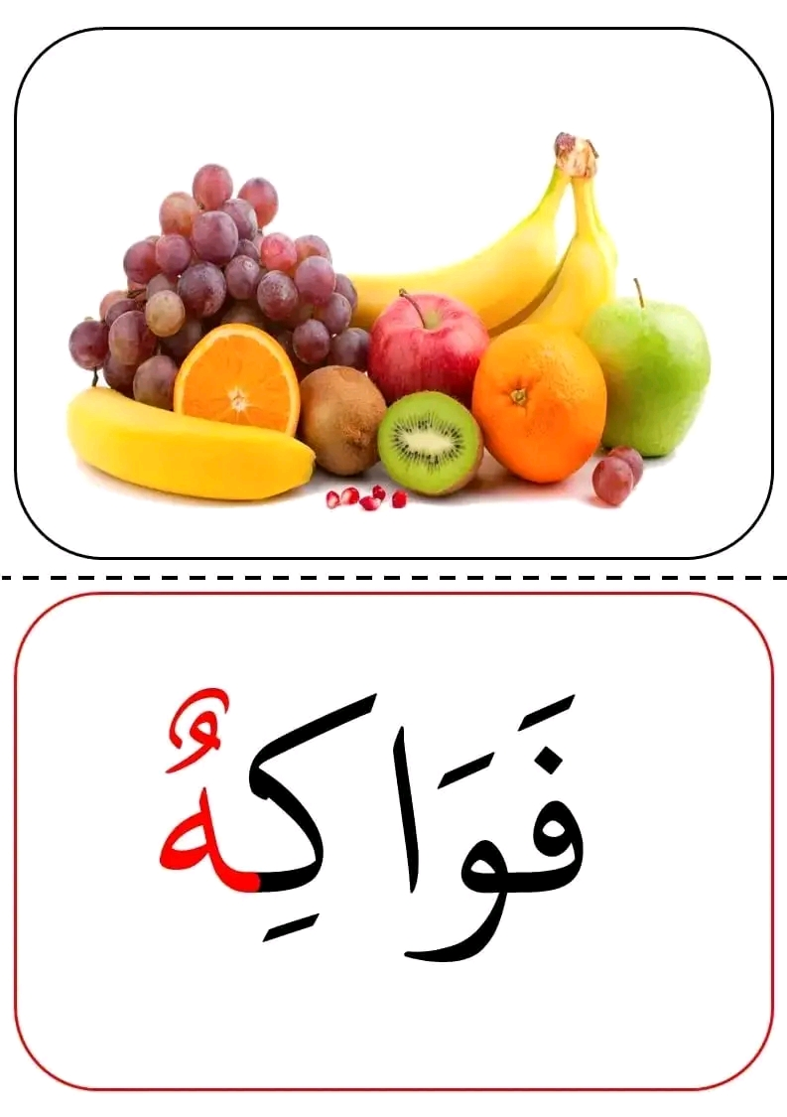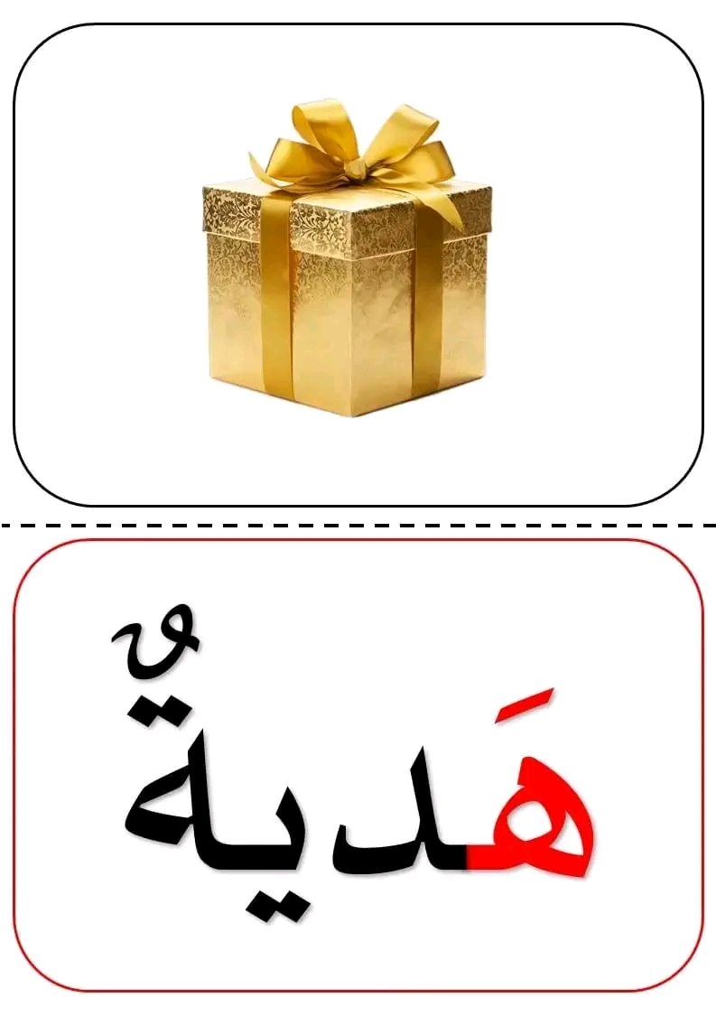
المقطــــع التعلّمــي :03 العائلة والقرية |  | الفوج : السنة 10 ابتدائي
الميدان : فهم المكتوب |  | الأسبوع :01
النشاط : تطبيقات |  | الحصة :12
الــمحــتــوى : حرف الهاء |  | المدة : 1سا
الهدف التعلمي: يثبت حرف الهاء ويقرأه في كلمات مع جميع الحركات في وضعيات مختلفة.
الـمـراحل | الوضعيات التعليمية التعلّمية والنشاطات المقترحة |  | المؤشرات
مرحلة الانطلاق | - يطلب المعلم من التلاميذ رسم الحرف الهاء على الألواح  - مطالبة المتعلمين بالإتيان بكلمات تحوي حرف الهاء وتدوينها على السبورة مع الإشارة في كل مرة إلى موقعه في الكلمة . |  | يوظف مكتسباته
مرحلة بناء التعلمات | يكتب الأستاذ الكلمات الآتية على السبورة:  فواكه  مهد  هدف  ◄قراءة الكلمات من طرف الأستاذ ثم المتعلمين بالتصفيق ثم تجزئها إلى مقاطع صوتية.  ه/د/ف مهـ/د فـــ/وا/كـ/ـــه  ◄يطلب الأستاذ من المتعلمين إغماض أعينهم ثم يحذف حرف الميم من كل كلمة .  . ــدف مــ . ــــد فواكـــ .  - يطلب الأستاذ من المتعلمين كتابة الصوت الناقص على الألواح.  - ممارسة مهارة الوعي الصوتي على الكلمات : التشويش _ العزل _ التعويض .....  - يكتب المعلم كلمة هاتف مشوشة ويطالب التلاميذ المتعلمين بترتيبها  - مطالبة المتعلمين بتقطيع كلمة هندام على الألواح  - يكتب المعلم كلمة هلال منفصلة ويطالب المتعلمين بربط الكلمة ومحاولة قراءتها  - يكتب المتعلم حرف الهاء مع بقية الأصوات في كراس القسم  - تذكير: مطالبة المتعلمين بقراءة حرف العين مع جميع الحركات (الطويلة والقصيرة):  يملي المعلم صوتا ويطالب المتعلمين بكتابته على الألواح: هو – هَ – هِــي – هَ -هدية |  | يقرأ  ويكتب ويثبت
التدريب والاستثمار | على دفتر الأنشطة ص20 يقرأ الأستاذ التعليمة وشرح طريقة العمل مع مراقبة وتوجيه المتعلمين  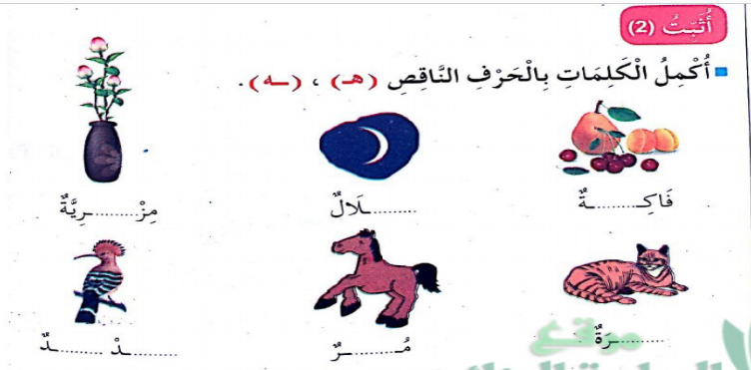  ينجز فرديا يليه التصحيح الجماعي عل السبورة |  | ينجز ثم يصحح تصحيح فردي وجماعي
المقطــــع التعلّمــي :03 العائلة والقرية |  | الفوج : السنة 10 ابتدائي
الميدان : التعبير الكتابي |  | الأسبوع :01
النشاط : إملاء |  | الحصة :13
الــمحــتــوى : حرف العين و الهاء |  | المدة : 30د
الهدف التعلمي: يثبت رسم الحرفين العين والهاء
الـمـراحل | الوضعيات التعليمية التعلّمية والنشاطات المقترحة |  | المؤشرات
مرحلة الانطلاق | - مطالبة المتعلمين بكتابة حرف الهاء على اللوحة مع بعض الحركات.  - مطالبة المتعلمين بكتابة حرف الهاء على اللوحة مع بعض الحركات. |  | يكتب
مرحلة بناء التعلمات | إملاء منظور لتثبيت رسم الحرفين ع _ هـ  - يكتب المتعلمون ما يملى عليهم بمراعاة التذكر والاسترجاع لصورة الكلمة وفق الأشكال التالية:  التذكر السماعي  - مطالبة المتعلمين بالإتيان بكلمات تحتوي على الحرفين، أو من اختيار الأستاذ.  - إسماع الكلمة عدة مرات من طرف الأستاذ مع شرح مدلولها إن كانت جديدة.  التذكر البصري  - كتابة الكلمة على السبورة من طرف الأستاذ ومطالبة المتعلمين بملاحظتها جيدا.  هرٌّ عَيْنٌ عهدٌ  التذكر النطقي  - قراءة الكلمة المدونة على السبورة من طرف المتعلمين.  التذكر الحركي  - كتابة الكلمة المقروءة من طرف المتعلمين في الفضاء على الطاولة على اللوحة.  - يذكر الأستاذ المتعلمين بالجلسة الصحيحة وكيفية مسك القلم ووضع الكراس.  - يطلب المعلم التمعن في الكلمة ثم يخفيها ثم يطالبهم بكتابة ما يملى عليهم على الألواح أو كراريس القسم.  - القيام بالعمل مع مجموعة من الكلمات التي تتضمن الحرفين. |  | يجيب  يلاحظ  يقرأ  يكتب في الفضاء  الألواح  يكتب على الكراس أو اللوحة
التدريب والاستثمار | - يقارن المتعلم ما كتبه على الكراس بما هو مكتوب على السبورة  - يتتبع الأستاذ تصحيح المتعلمين بهدف التوجيه والمساعدة.  - تشجيع الإنجازات الجيدة وتثمينها لبث روح المنافسة |  | يقارن ويصحح

المقطــــع التعلّمــي :02 الـعائلة والمدرسة |  | الفوج : السنة 10 ابتدائي
الميدان : التعبير الكتابي |  | الأسبوع :01
النشاط : إدماج |  | الحصة :14
الــمحــتــوى : حرف العين و حرف الهاء |  | المدة : 1سا
الهدف التعلمي: يدمج مكتسباته لحل وضعيات مختلفة .
الـمـراحل | الوضعيات التعليمية التعلّمية والنشاطات المقترحة |  | المؤشرات
مرحلة الانطلاق | - قراءة الحرفين من سبورة الحروف أو على الكتاب المدرسي ص30 31.  - مطالبة المتعلمين بكتابة حرف الباء والميم على اللوحة مع بعض الحركات. |  | يكتب
مرحلة بناء التعلمات | 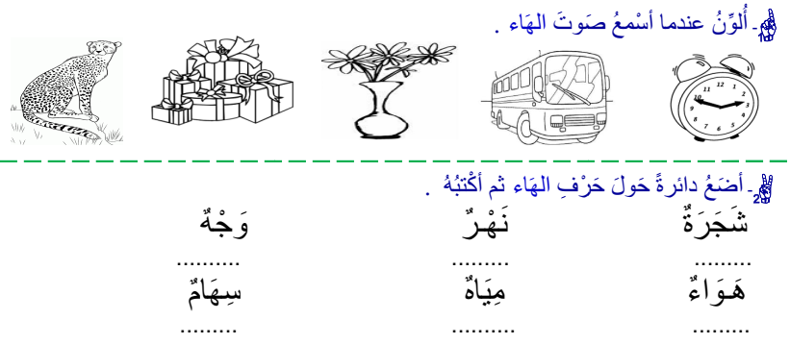  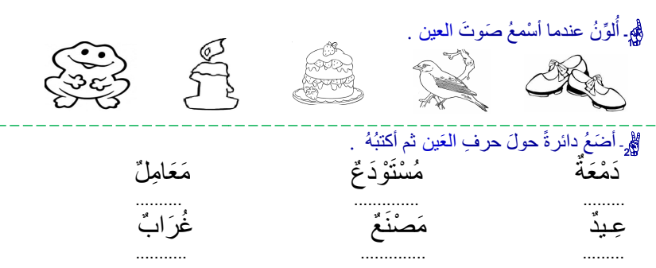  النشاط 2:  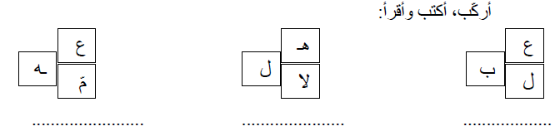 |  | يلون  يضع دائرة في مكانها المناسب  يفهم التعليمة  وينجز المطلوب منه
التدريب والاستثمار | 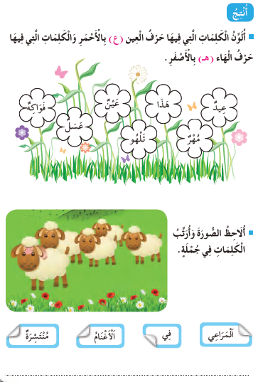يطلب الأستاذ من التلاميذ فتح الكتب صفحة 21 وإنجاز التمرين .  - يشكّل المعلّم قطار (حرف الهاء وحرف العين)  - يطلب من كل تلميذ تقديم كلمة تشمل أحد الحرفين ليركب في القطار. |  | يوظّف الحروف الّتي درسها في إنتاج كلمات

___________________________________

___________________________________

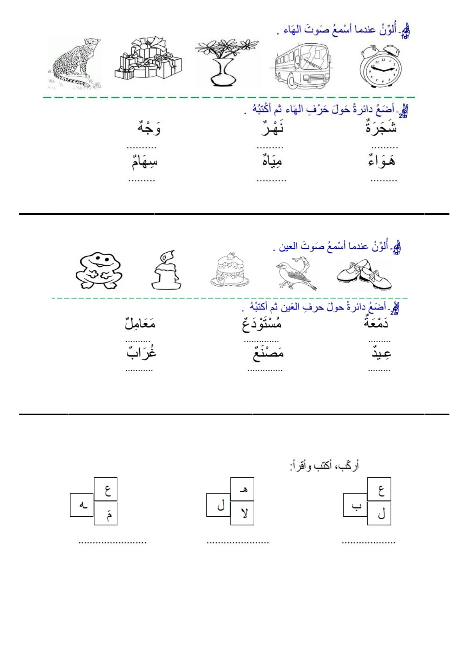

ن

المقطــــع التعلّمــي : الحي والقرية |  | الفوج : السنة 10 ابتدائي
الميدان : القران الكريم والحديث الشريف |  | الأسبوع :09
النشاط : تربية إسلامية |  | الحصة :1+2+3
الــمحــتــوى : سورة الإخلاص |  | المدة : 90د
الهدف التعلمي: يحفظ ويستظهر السورة استظهارا صحيحا.
الـمـراحل | الوضعيات التعليمية التعلّمية والنشاطات المقترحة |  | المؤشرات
مرحلة الانطلاق | - استظهار جماعي لسورة الفاتحة والناس |  | يستظهر
مرحلة بناء التعلمات | 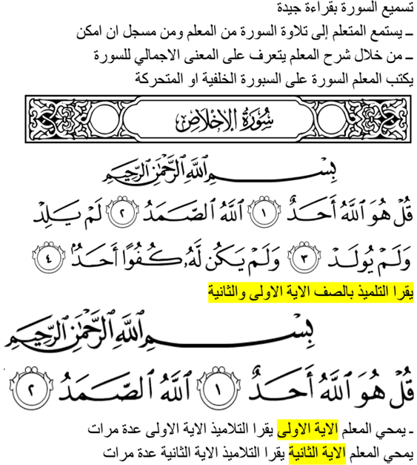 |  | يستمع ويتعرف على المعنى الإجمالي  يتدرب على قراءه الآية 1و2
التدريب والاستثمار | يستظهر جماعيا الآيتين 1 و2  الحصة 2 تخصص لقراءة واستظهار الآيات 3و4 |  | يستظهر

المقطــــع التعلّمــي : 1 |  | الفوج : السنة الأولى ابتدائي
الميدان : الأعداد والحساب |  | الأسبوع : أسبوع الإدماج
النشاط : رياضيات |  | الحصة : 01
الــمحــتــوى: أجند معارفي |  | المدة : 60د
الهدف التعلمي: يوظف معارفه ومكتسباته وينجز التمارين.
الـمـراحل | الوضعيات التعليمية التعلّمية والنشاطات المقترحة |  | المؤشرات
مرحلة الانطلاق | يشكل الأستاذ بالأصابع عددا ويطلب من المتعلمين كتابته على اللوحة  نكرر العملية على أكثر من عدد |  | يكتب على اللوحة
التدريب  والاستثمار | النشاط1: يطلب الأستاذ من التلاميذ فتح الكتاب صفحة 45 وملاحظة الصور  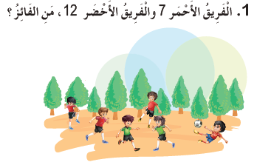  يطرح الأستاذ الأسئلة التالية والمتعلم يجيب على اللوحة:  كم عدد كل اللاعبين في الصور؟ 6 كم عدد اللاعبين الذين يرتدون البدلة الحمراء؟ 4  كم عدد الأشجار ؟ 10  سجل الفريق الأحمر 7 أهداف يمثل الأستاذ عدد الأهداف بالدق على السبورة ويطلب من التلاميذ كتابة العدد على اللوحة . نفس الشيء مع الفريق الأخضر .  يسال الأستاذ : من هو الفريق الفائز ؟ يجيب المتعلم: الفريق الأخضر.  النشاط2: اكتب الرقم المناسب في البطاقة.  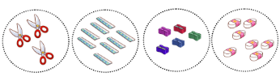 |  | يلاحظ ويفهم المطلوب  يجيب عن الأسئلة بالكتابة على اللوحة  يكتب

المقطــــع التعلّمــي : 1 |  | الفوج : السنة الأولى ابتدائي
الميدان : كل الميادين |  | الأسبوع : أسبوع الإدماج
النشاط : رياضيات |  | الحصة : 02
الــمحــتــوى : الحصيلة |  | المدة : 30د
الهدف التعلمي: يوظف معارفه ومكتسباته وينجز التمارين.
الـمـراحل | الوضعيات التعليمية التعلّمية والنشاطات المقترحة |  | المؤشرات
مرحلة الانطلاق | يظهر اّلأستاذ عّلبة فّارغة، يّضع فّيها مّتعلم قّلمين وّيضع فّيها مّتعلم آّخرّ  3 أّقلام. يّكتب اّلمتعلمون اّلعملية اّلتي تّميل مّا حّدث عّلى اّلألواح |  | ينجز على اللوحة
التدريب  والاستثمار | يطلب الأستاذ من التلاميذ فتح الكتاب صفحة 47  النشاط1:  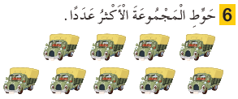  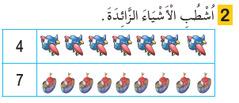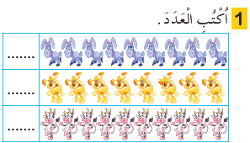النشاط2:  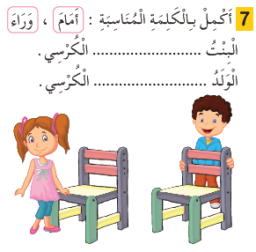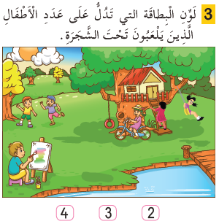النشاط3:  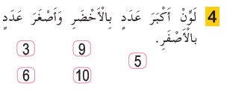  ينجز التمرين على كراس القسم  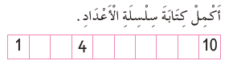 |  | يشطب  يكتب  يحوط  يلون  يكمل  يلون

المقطــــع التعلّمــي : 1 |  | الفوج : السنة الأولى ابتدائي
الميدان : كل الميادين |  | الأسبوع : أسبوع الإدماج
النشاط : رياضيات |  | الحصة : 03
الــمحــتــوى : الرياضيات في حياتنا اليومية |  | المدة : 60د
الهدف التعلمي: يوظف معارفه ومكتسباته وينجز التمارين.
الـمـراحل | الوضعيات التعليمية التعلّمية والنشاطات المقترحة |  | المؤشرات
مرحلة الانطلاق | يرفع الأستاذ كلتا يديه ) في كلّ يد عددا معيّنا من الأصابع (  ومطالبة المتعلّمين بكتابة العدد الإجمالي على الألواح. |  | ينجز على اللوحة
التدريب  والاستثمار | يطلب الأستاذ من التلاميذ فتح الكتاب صفحة 47 وملاحظة الصور  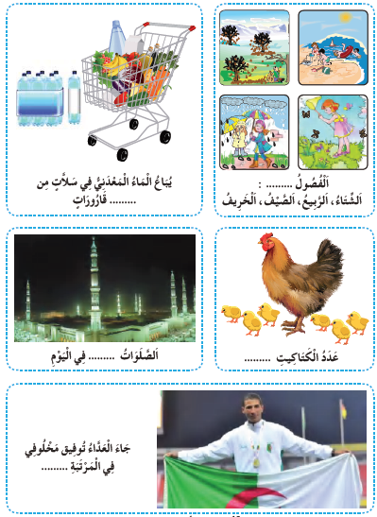  يجيب المتعلم على اللوحة بكتابة الأعداد  عدد الفصول 4  يباع الماء المعدني في سلات من 6 قارورات  عدد الكتاكيت 6  الصلوات 5 في اليوم  جاء العداء توفيق مخلوفي في المرتبة 1  يعرض الأستاذ بطاقات أيام الأسبوع ثم يسأل التلاميذ: كم يوما في الأسبوع؟  يجيب المتعلم على اللوحة. |  | يلاحظ الصور ويفهم المطلوب  يجيب عن الأسئلة ويكتب الأعداد على اللوحة

المقطــــع التعلّمــي : 1 |  | الفوج : السنة الأولى ابتدائي
الميدان : كل الميادين |  | الأسبوع : أسبوع الإدماج
النشاط : رياضيات |  | الحصة : 04
الــمحــتــوى : حل الوضعية الانطلاقية |  | المدة : 30د
الهدف التعلمي: يوظف معارفه ومكتسباته وينجز التمارين.
الـمـراحل | الوضعيات التعليمية التعلّمية والنشاطات المقترحة |  | المؤشرات
مرحلة الانطلاق | يشكل الأستاذ بالأصابع عددا ويطلب من المتعلمين كتابته على اللوحة  نكرر العملية على أكثر من عدد |  | يكتب على اللوحة
التدريب  والاستثمار | نشاط: يطلب الأستاذ من التلاميذ فتح الكتاب صفحة 12و 13 وملاحظة الصور  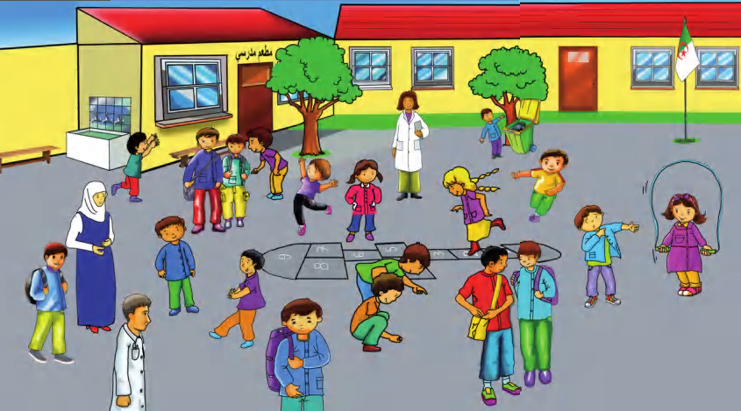  يطرح الأستاذ الأسئلة التالية والمتعلم يجيب على اللوحة:  مَاهُوَ عَدَدُ النَّوَافِذِ الظَّاهِرَةِ فِي الصُّورَةِ ؟ 5 وَ مَاهُوَ عَدَدُ زُجَاجِ كُلِّ نَافِذَتَيْنِ مَعًا ؟ 8  تَلْعَبُ مَرْيَمُ لُعْبَةَ المُرَبَعَاتِ، مَاهُوَ رَقْمُ آخِرِ مُرَبَّعٍ يَجِبُ أَنْ تَصِلَ إلَيْهِ ؟ 9 اُكْتُبِ الْعَدَدَ الَّذِي يَلِي هَذَا الرَّقْم مُبَاشَرَةً. 10  تُرِيدُ المُعَلِّمَةُ الَّتِي تَرْتَدِي مِئْزَرًا الدُّخُولَ إلَى أَقْرَبِ مَرْفَقٍ. هَلْ سَتَدْخُلُ إلَى القِسْمِ أِمْ إلَى المَطْعَمِ ؟ المطعم  حَدِّدْ مَوْقِعَ سَارِيَةِ العَلَمِ بِالنِّسْبَة إلى القِسْمِ. على يسار القسم  رَتِّبْ الأَشْيَاءَ التَّالِيَةَ مِنَ الأَطْوَلِ إلَى الأَقْصَرِ : سَارِيَةُ العَلَمِ، الشَّجَرَةُ، بَابُ الْقِسْمِ.  سارية العلم 1  الشجرة 3  القسم 2 |  | يلاحظ ويفهم المطلوب  يجيب عن الأسئلة بالكتابة على اللوحة

المقطــــع التعلّمــي : 1 |  | الفوج : السنة الأولى ابتدائي
الميدان : كل الميادين |  | الأسبوع : أسبوع الإدماج
النشاط : رياضيات |  | الحصة : 05 و 06
الــمحــتــوى : معالجة |  | المدة : 90د
الهدف التعلمي: يتدارك مواضع النقص وينجز التمارين
الـمـراحل | الوضعيات التعليمية التعلّمية والنشاطات المقترحة |  | المؤشرات
مرحلة الانطلاق | يملي الأستاذ الأعداد التالية والمتعلم يكتب على اللوحة: 5 . 4 . 6 . 8 . 9 |  | يكتب على اللوحة
التدريب  والاستثمار | النشاط1:  التدرب على رسم الأرقام من 1 إلى 10 في الفضاء بالأصابع  التشكيل بالعجين والخشيبات  كتابة الأرقام على اللوحة  النشاط2:  يعلق الأستاذ بطاقات الأرقام من 1 إلى 9 ثم يحذف في كل مرة رقما ويطلب من التلاميذ كتابته على اللوحة.  7  4  6  2  8  3  1  9  5  النشاط3:  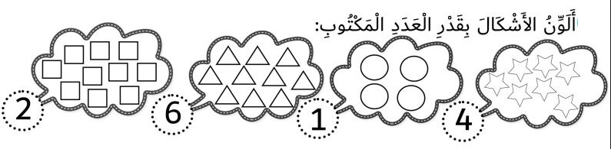 |  | يرسم  يشكل  يكتب  يكتب  يلون

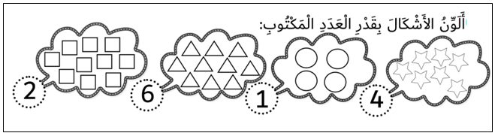

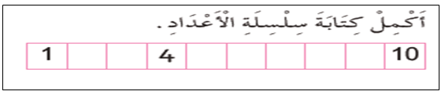

الألعاب الرياضياتية |  | الفوج : السنة 10 ابتدائي
الميدان : الفضاء والهندسة |  | الأسبوع :09
طريقة اللعب : تنظيم معطيات |  | الحصة :01
الــمحــتــوى : تكملة النمط |  | المدة : 30د
الهدف التعلمي: يدرك مفهوم تكرار عنصر معين في النمط
الـمـراحل | الوضعيات التعليمية التعلّمية والنشاطات المقترحة
قواعد اللعبة | - احترام الزمن المخصص للعبة .  - يمكن للتلميذ الاستعانة بأدوات مساعدة أو طرح سؤال على لاعب آخر .  - عند الخطأ تقبل محاولة واحدة فقط .
خطوات اللعبة | 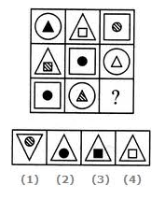  - توزيع بطاقة على كل لاعب :  - لاحظ جيدا الأشكال وابحث عن ما يميزها  واختر المناسب واربطه مع علامة الاستفهام  دعوة التلاميذ إلى التفكير في المطلوب منهم .
التعليمة | - دقق النظر في الشكل الذي بين يديك سنجد ما يميز هذه البطاقات ، حاول أن تضع البطاقات المناسبة مكان علامة الاستفهام .
العرض والمناقشة | - ينتهي العمل بتشجيع 3 متفوقين بتوزيع كراريس القسم أو مسح السبورة ......
التوسع في المفهوم | 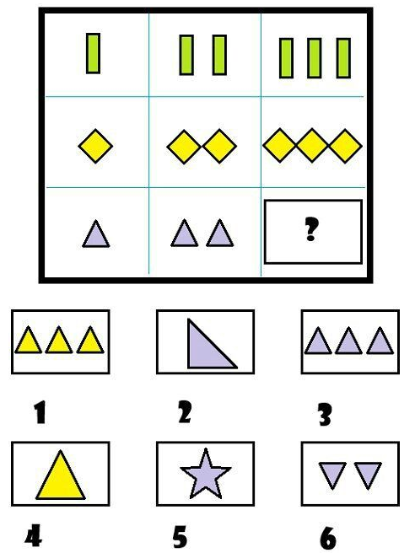  - يتم تكييف اللعبة بطرح نموذج مشابه أكثر صعوبة .  - توزيع ورقة عمل جديدة .  - مطالبة التلاميذ ملاحظة الأشكال  لاحظ جيدا الأشكال و ابحث عن ما يميزها  - و اختر المناسب و اربطه مع علامة  الاستفهام .  عرض الأعمال و المقارنة فيما بين المتعلمين .  - التصحيح الجماعي ثم الفردي .
التقييم | التركيز على التخمينات الأولية التي يقدمها اللاعبون و تثمينها .  تشجع لعبة الأنماط على التفكير النقدي و المنطقي من خلال البحث عن العلاقات بين العناصر المختلفة .  تساعد اللعبة على تطوير المهارات البصرية و على تمييز الأشكال و الألوان و الأحجام .

بسم الله الرحمن الرحيم
قُلۡ هُوَ ٱللَّهُ أَحَدٌ (1) ٱللَّهُ ٱلصَّمَدُ (2) لَمۡ يَلِدۡ وَلَمۡ يُولَدۡ (3) وَلَمۡ يَكُن لَّهُۥ كُفُوًا أَحَدُۢ (4)

بسم الله الرحمن الرحيم
قُلۡ هُوَ ٱللَّهُ أَحَدٌ (1) ٱللَّهُ ٱلصَّمَدُ (2) لَمۡ يَلِدۡ وَلَمۡ يُولَدۡ (3) وَلَمۡ يَكُن لَّهُۥ كُفُوًا أَحَدُۢ (4)

بسم الله الرحمن الرحيم
قُلۡ هُوَ ٱللَّهُ أَحَدٌ (1) ٱللَّهُ ٱلصَّمَدُ (2) لَمۡ يَلِدۡ وَلَمۡ يُولَدۡ (3) وَلَمۡ يَكُن لَّهُۥ كُفُوًا أَحَدُۢ (4)

بسم الله الرحمن الرحيم
قُلۡ هُوَ ٱللَّهُ أَحَدٌ (1) ٱللَّهُ ٱلصَّمَدُ (2) لَمۡ يَلِدۡ وَلَمۡ يُولَدۡ (3) وَلَمۡ يَكُن لَّهُۥ كُفُوًا أَحَدُۢ (4)

